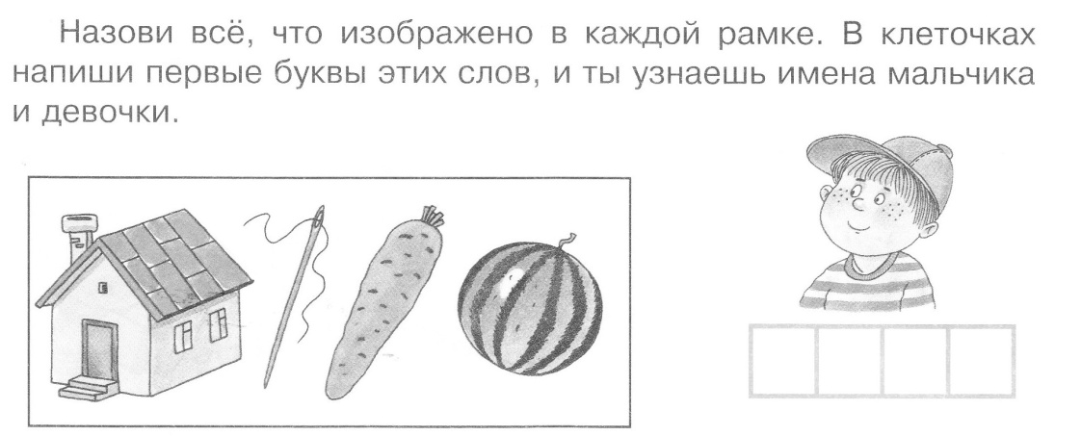
Напиши слово к картинке, составь схему этого слова.

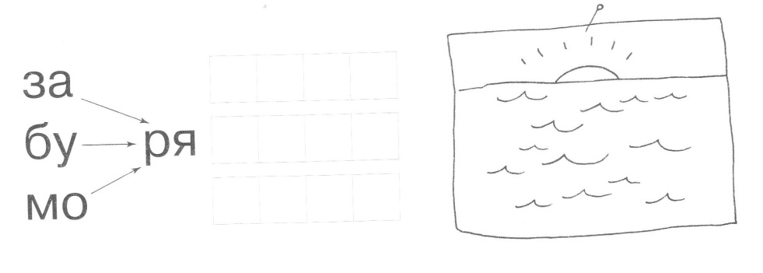
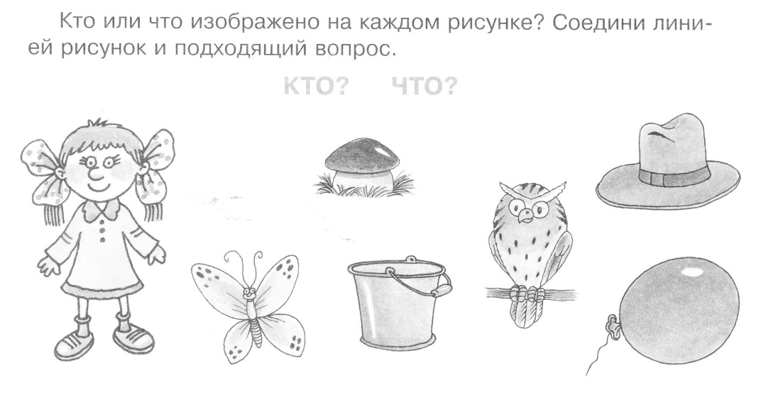

Назови всё, что изображено в рамке. В клеточках напиши первые буквы этих слов, и ты узнаешь имя девочки.
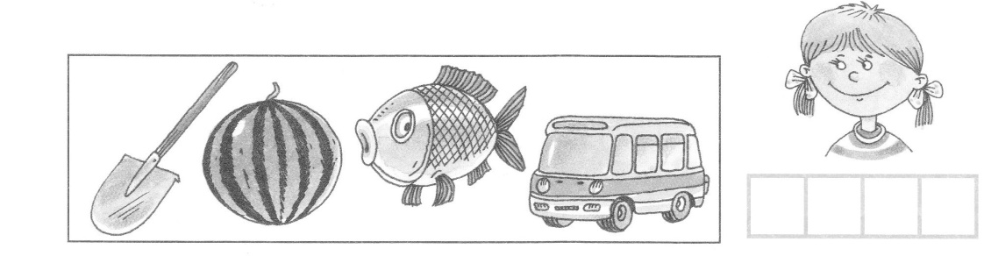
Напиши слово к картинке, составь схему этого слова.
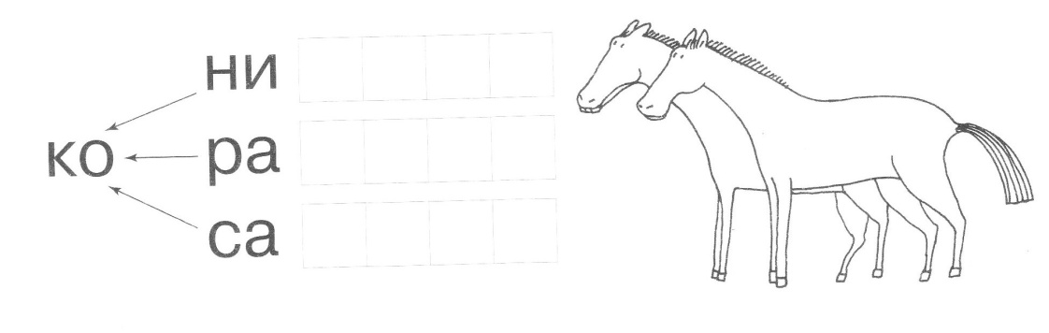
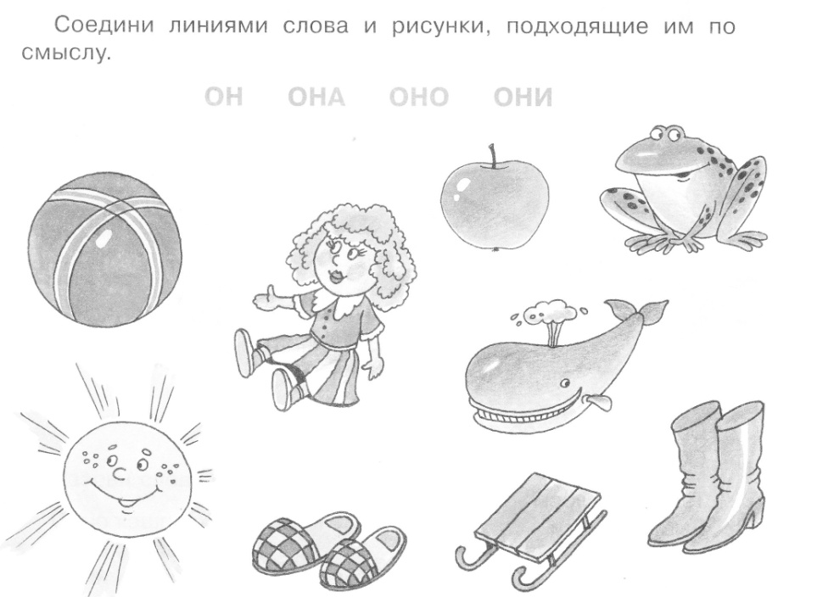
Назови предметы. Первые буквы этих слов запиши в клеточки, и ты узнаешь, какое слово зашифровано.
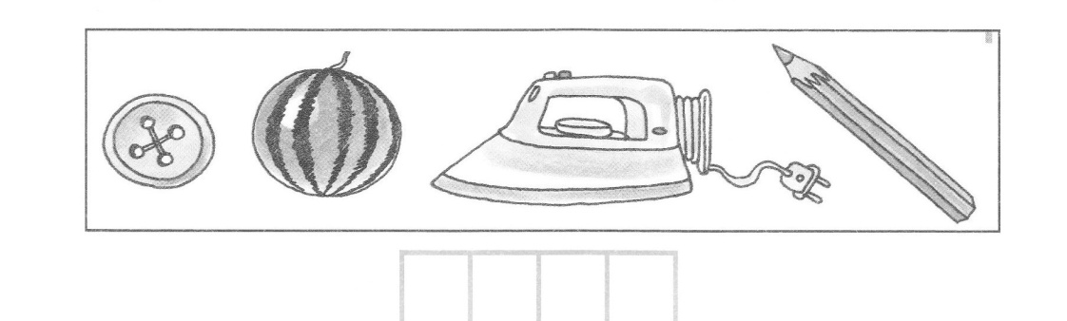

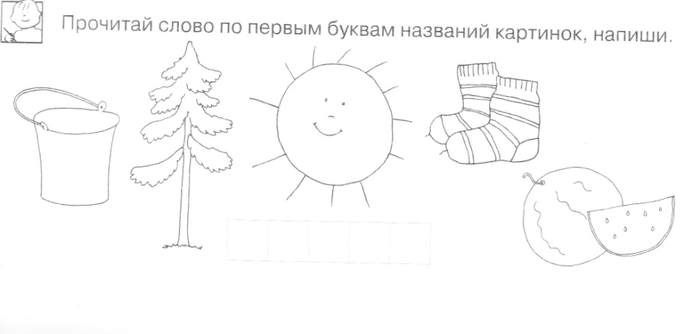

Назови предметы. Первые буквы этих слов запиши в клеточки, и ты узнаешь, какое слово зашифровано.
